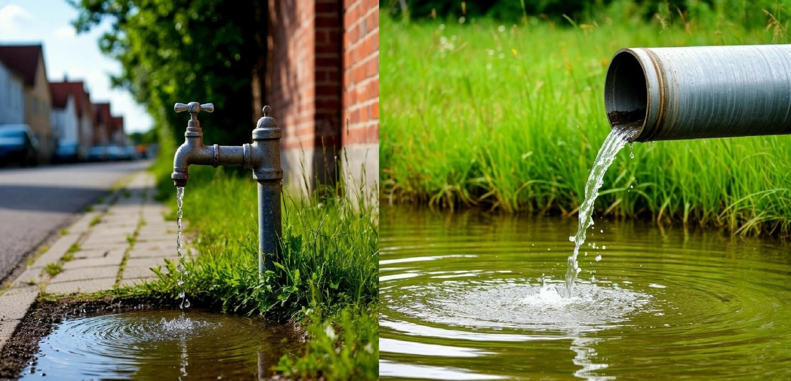
САНИТАРНАЯ БЕЗОПАСНОСТЬ ВОДЫ: МОЖНО ЛИ ПИТЬ ВОДУ ИЗ РОДНИКОВ И КОЛОНОК
Многие считают родниковую воду чистой и полезной, но это не всегда так. На её качество влияет множество факторов: глубина залегания водоносного пласта, близость промышленных предприятий, свалок, автомагистралей, сельскохозяйственных объектов, а также погодные условия (обильные осадки, таяние снега).
Глубина залегания напрямую влияет на качество воды — чем дальше от поверхности, тем лучше природная защита от загрязнений.
Качество родниковой воды не проверяется на регулярной основе, оно более уязвимо перед пагубными внешними воздействиями. В отличие от водопроводной воды, она не подвергается хлорированию, что сохраняет ее природный вкус и структуру. Часто она бывает более холодной, что замедляет размножение бактерий. Однако, не всякий родник одинаково полезен.
Главные опасности: что содержится в родниковой воде?
Идеально чистых источников в современных условиях практически не существует. Без лабораторного анализа нельзя быть уверенным в ее безопасности. Основные типы загрязнителей: патогенные микроорганизмы, нитраты и нитриты, тяжелые металлы, пестициды и гербициды, радионуклиды.
Можно ли пить воду с родника без опасений?
Ответ однозначный: пить можно только ту воду, в безопасности которой вы уверены на 100%. Красивый внешний вид источника, его популярность или рассказы «знающих» людей не являются гарантией качества.
Вода из водоразборных колонок – это питьевая вода из централизованных систем хозяйственно – питьевого водоснабжения. Обычно вода из колонок поступает из централизованной системы водоснабжения, где она проходит очистку и контроль качества.
Однако и здесь есть риски:
- проблемы в распределительной сети. Из-за аварий или нарушений при обслуживании вода в конкретной колонке может временно перестать соответствовать нормам;
- загрязнение узла колонки. При неправильной эксплуатации (например, если рядом моют машины) или из-за состояния труб;
- внешний вид и вкус. Если вода мутная, имеет посторонний запах, привкус или другие примеси — пить её не стоит.
Поэтому даже с колонкой не стоит терять бдительность. Если вода из неё мутная, с посторонним запахом или привкусом — лучше не рисковать. В таких случаях тоже имеет смысл обратиться в управляющую компанию или местный водоканал, чтобы выяснить причину.
Как обезопасить себя при употреблении воды из природных источников?
Использовать только проверенную воду. Пить воду только из тех родников и каптажей, которые официально признаны безопасными.
Термическая обработка воды — обязательно. Перед употреблением такую воду необходимо кипятить не менее 5 минут.
Не использовать воду из родников, расположенных вблизи пастбищ и животноводческих ферм, автомобильных и железных дорог, дачных массивов и садовых товариществ, свалок, полигонов ТБО и промышленных объектов.

Статья подготовлена на основе материалов из сети интернет
Филиал ФБУЗ «ЦГиЭКО» в г. Мариинске

